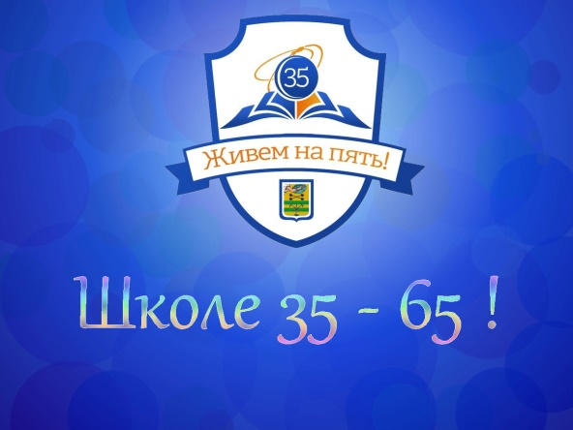

ДЕНЬ ОТКРЫТЫХ ДВЕРЕЙ
29 НОЯБРЯ 2019 ГОДА
РАСПИСАНИЕ МАСТЕР-КЛАССОВ ДЛЯ РОДИТЕЛЕЙ (ЗАКОННЫХ ПРЕДСТАВИТЕЛЕЙ)

5 урок: 12.05 – 12.35
№ | ФИО учителя | предмет | кабинет
1 | Деревягин А.В. | Физика  «АХ, вот оно что…» | 13
2 | Кульпетов К.О. | ОБЖ  оказание первой помощи | 21
3 | Беляева Е.В. | Урок-квест | 4
 | Васильева Е.А.  Семенова М.И. | Интернет-помощник в изучении английского языка | 8
4 | Тидякина С.Р. | Экскурсия по музею «История 5 лагеря» | музей
5 | Смирнов Н.Е.  Хуотари А.В. | Помощь в работе с Электронным дневником | -

